|  |  |
| --- | --- |
| Facultad de Ingeniería | Laboratorio de docencia |

Laboratorios de computación

salas A y B

|  |  |
| --- | --- |
| *Profesor:* | Juan Alfredo Cruz Carlón |
| *Asignatura:* | Fundamentos de Programación |
| *Grupo:* | 1107 |
| *No de Práctica(s):* | 11 |
| *Integrante(s):* | Gutiérrez Norman López Eduardo |
|  |  |
|  |  |
| *Semestre:* | 2018-1 |
| *Fecha de entrega:* | 17-novimebre-2017 |
| *Obervaciones:* |  |
|  |  |

CALIFICACIÓN: __________

**IMPRESIÓN DE UNA MATRIZ EN FORMA LINEAL**

**Diagrama de flujo**

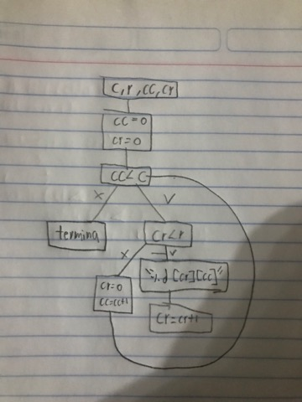

**Pseudocódigo**

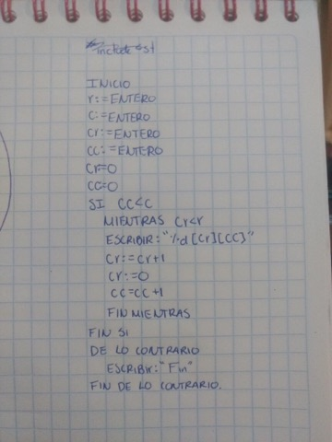

**C**

